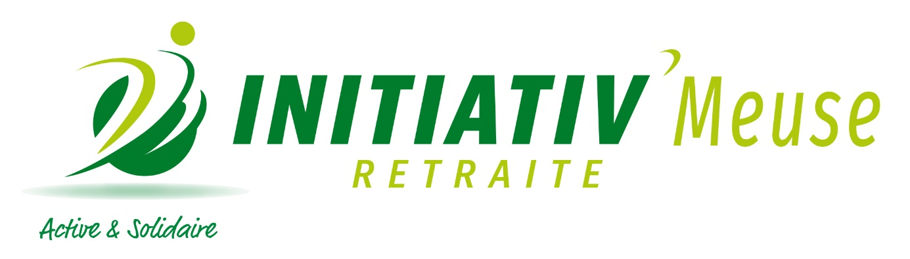
AROPA-MEUSE-chez EMC2 élevage –ZA du WAMEAU-55430 Belleville sur Meuse
Tel 03.29.45.11.18 – 06.79.47.35.67
BULLETIN D’ADHESION 2021
Règlement Général de protection des données : »En adhérent à L’AROPA MEUSE ,j’accepte que mes données personnelles ci-dessous soient enregistrées et utilisées pour gérer mon adhésion ,m’adresser la communication diffusée et me fournir les services et prestations proposées .En ce sens j’accepte que ces données soient transmises à la FNAROPA et à ses prestataires pour l’exécution de traitements mutualistes expl : le chêne vert.L’AROPA MEUSE s’engage à préserver la confidentialité de mes données personnelles et à ne pas divulguer à d’autres entités .Je dispose également des droits à l’information ,à la rectification et à la suppression de mes données personnelles en m’adressant au président de l’AROPA MEUSE.

NOM : Prénom :
Adresse :
Code Postal: Commune :
Date de naissance : Dernier employeur :
TEL fixe : Portable : e-mail :
Futur retraité Pré retraité Retraité AUTRE………………………………………..
…………………………………………
Situation familiale actuelle
Marié Vivant maritalement Veuf Célibataire
( Mettre une croix dans la case correspondante)
Adhère à l’ AROPA MEUSE
Je souhaite recevoir les informations de l’association par mail et vous confirme , mon adresse ci dessus
Je souhaite recevoir les informations de l’association par courrier.
Le montant de la cotisation est de 32 euros par an ,l’année de votre adhésion est gratuite.
A___________________________le______________________
Signature
Qu’est ce que l’AROPA MEUSE ?
C’est une association loi 1901 constituée par et pour les retraités et préretraités des organisations professionnelles agricoles.
Cette association adhère à la fédération nationale FNAROPA et à la fédération régionale la FRAGE.
NOS OBJECTIFS : - DEFENDRE les intérêts des retraités,
- DEFENDRE leur pouvoir d’achat,
- FAVORISER les contacts et la convivialité,
- PROPOSER une complémentaire santé facultative en contrat collectif
Faites connaître l’AROPA-Meuse Parlez en autour de vous

